Klasa 6 Emri: _______________________________
tremujori 1 Pikët: __________
Nota: _____________

1. Plotësoni fjalët që mungojnë në fjalitë e mëposhtme. (3p)
a) Pesha e një trupi shpreh ...................................................................................................................
b) Mjeti matës i masës së një trupi është .......................................
c) Toka. Tërheq të gjithë trupat që ndodhen ........................................................................

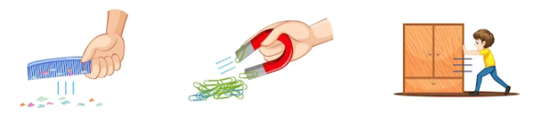
2. Emërtoni llojin e secilës nga forcat që tregohet në figurën e mëposhtme: (3p)

...................................... ..................................... ........................................

3. Plotësoni tabelën e mëposhtme. (3p)
Pesha (N) | Masa (kg)
5
 | 1,6
60
4. Vizatoni shigjetën e forcës së rëndesës që vepron te djali. (2p)
(përdorni laps me ngjyrë.)

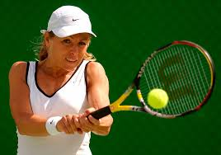
5. Korrigjoni pohimin e gabuar. (3p)
Në lojën e tenisit, raketa godet topin me një forcë 10 N.
a) Topi i kundërpërgjigjet me forcë më të madhe. V G
b) Në këtë shembull, forcat veprojnë në çift. V G
c) Forcat kanë drejtim të njëjtë. V G

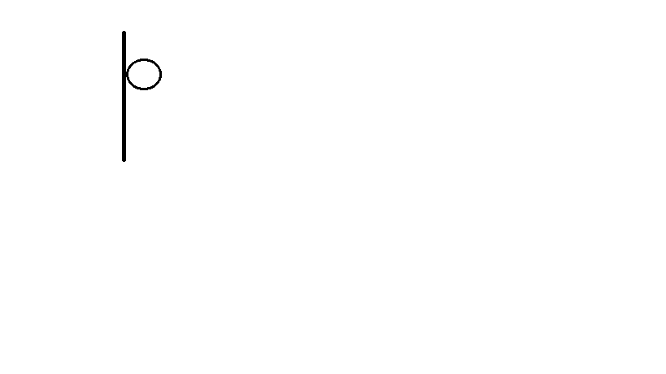
6. Hedhim topin në dysheme:
a) Vizatoni çiftin e forcave që lind në këtë rast. (2p)
b) Si janë këto forca? Krahasojini ato sipas:
- madhësia .................................. (1p)
- drejtimi ..................................... (1p)

7. Evidentoni pohimin e saktë:
Shtypim me duar një tullumbace. (1p)
Forca e duarve ka shkaktuar te tullumbacja:
a) hollimin e tij; b) shformimin e tij; c) tendosjen e tij.

8. Përplasim një top në mur. Muri e kthen atë mbrapsht. (2p)
a) Çfarë ka ndryshuar muri në lëvizjen e topit? ............................................................
b) Cila forcë e kthen topin te ne? ......................................................

9. Hedhim një gur lart. Pasi arrin në një lartësi, ai kthehet dhe bie në tokë.
a) Çfarë ka ndryshuar në lëvizjen e gurit? (2p)
1 ...............................................
- ...............................................
b) Cila forcë e bën gurin të bjerë poshtë? ......................................... (1p)

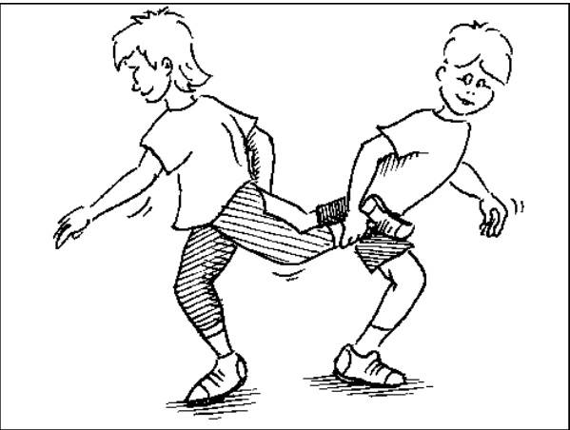
10. Në përshkrimin e mëposhtëm, qarkoni fjalën me të pjerrët që mendoni se është e saktë:
Në garën e tërheqjes “kurriz më kurriz”, treguar në figurën (2p)
përbri, dy shokë kapin me dorën e majtë, këmbën e djathtë
të njëri-tjetrit. AI mund ta tërheqë shokun përtej një vije, fi-
ton garën.
Nëse asnjëri nuk e fiton garën, forca me të cilën tërheqin
njëri-tjetrin shokët, janë të baraspeshuara/pabaraspeshuara.
Nëse njëri nga shokët tërheq tjetrin përtej vijës, forcat janë të
baraspeshuara/pabaraspeshuara.
Argumentoni përgjigjen për të dyja situatat. (2p)
......................................................................................................................................................................
......................................................................................................................................................................

11. Shtyjmë një tavolinë në largësinë 2 m.
a) Çfarë kemi kryer? ........................................ (1p)
Në një rast tjetër, tavolinën e largojmë 10 m.
b) A është e njëjtë energjia që harxhohet në të dyja rastet? Po Jo (1p)
c) Jepni një shpjegim të thjeshtë për këtë.
...................................................................................................................................................... (2p)
......................................................................................................................................................

12. Duke lexuar tekstin e mëposhtëm, listoni punët që ka kryer djali. (3p)
(bazuar në konceptin e dhënë për punën.)
Lëviza nga dollapi librat dhe me leckë fshiva pluhurat. Pasi mbarova, i vendosa librat përsëri
në vendin e duhur. U ndjeva i kënaqur, sepse i kreva të gjitha punët që më ngarkoi mami.
1 ....................................................................................................
5 | 6 | 7 | 8 | 9 | 10
9 - 11 | 12 - 16 | 17 - 21 | 22 - 26 | 27 - 31 | 32 - 35
2 ....................................................................................................
3………………………………………………………………….

Tabela Blueprint Test përmbledhës: Periudha 1
Njohuritë që kontrollohen | Rezultatet e të nxënit | Niveli II |  | Niveli III |  | Niveli IV |  | Gjithsej
Njohuritë që kontrollohen | Rezultatet e të nxënit | Ushtrimi | Pikët | Ushtrimi | Pikët | Ushtrimi | Pikët | Gjithsej
Veprimi i forcave | Nxënësi/ja:  - shpreh koncepte themelore që lidhen me forcat;  - emërton lloje të ndryshme forcash bazuar në një figurë. | U.1  U.2 | 3  3 |  |  |  |  | 3  3
Masa dhe pesha | Nxënësi/ja:  - përdor lidhjen e masës me peshën për përcaktimin e vlerave të tyre. |  |  | U.3 | 3 |  |  | 3
Forca e rëndesës | Nxënësi/ja:  - vizaton diagramin e forcës së rëndesës që vepron mbi një trup. |  |  | U.4 | 2 |  |  | 2
Forcat veprojnë në çift | Nxënësi/ja:  - evidenton faktin se forcat veprojnë në çift me madhësi të njëjtë dhe drejtime të kundërta;  - bazuar në një situatë të dhënë, vizaton diagramin forcës vepruese dhe kundërvepruese;  - krahason diagramin e forcave sipas madhësisë dhe drejtimit. | U.5 | 3 | U.6/a  U.6/b | 2  2 |  |  | 3  4
Efektet e forcës | Nxënësi/ja:  - tregon përmes një shembulli, efektin shformues të një force mbi një trup;  - përdor njohuritë për të treguar përmes një shembulli se forca shkakton ndryshimin e drejtimit të lëvizjes së një trupi;  - identifikon forcën që shkakton ndryshim në lëvizjen e trupit;  - përdor njohuritë për të treguar përmes një shembulli, dy efekte të njëkohshme të veprimit të një force mbi një trup;  - identifikon forcën që shkakton ndryshim në drejtimet në lëvizjen e trupit. | U.7 | 1 | U.8/a  U.8/b  U-9/a  U.9/b | 1  1  2  1 |  |  | 1  2  3
Forca të baraspeshuara dhe pabaraspeshuara | Nxënësi/ja:  - tregon nëse forcat janë të baraspeshuara apo pabaraspeshuara, bazuar në një situatë nga jeta e përditshme;  - argumenton konkluzionet e nxjerra nga një situatë e caktuar. | U.10/a | 2 |  |  | U.10/b | 2 | 4
Puna dhe energjia | Nxënësi/ja:  - tregon kur një trup kryen punë;  - pohon ose jo lidhur me një situatë të caktuar;  - argumenton përzgjedhjen e bërë;  - analizon situata nga jeta e përditshme dhe liston përfundime. | U.11/a  U.11/b | 1  1 |  |  | U.11/c  U.12 | 2  3 | 4  3
Pikët sipas niveleve |  |  | 14 |  | 14 |  | 7 | 35
Përqindja sipas niveleve |  |  | 40% |  | 40% |  | 20% | 100%

